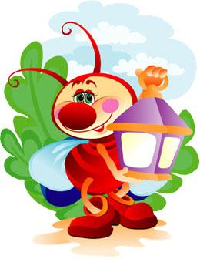

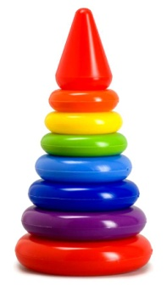
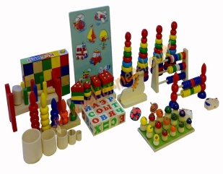
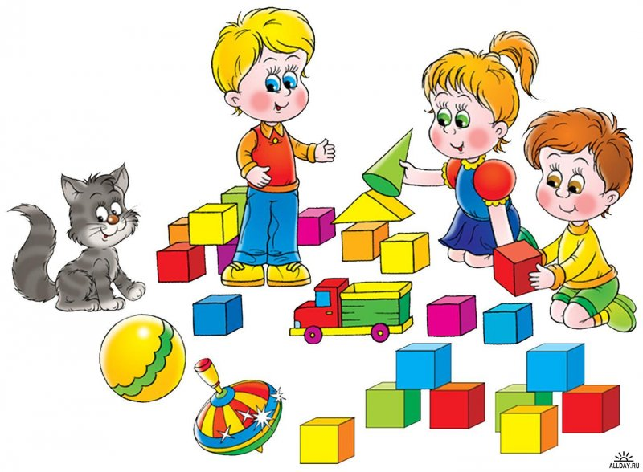
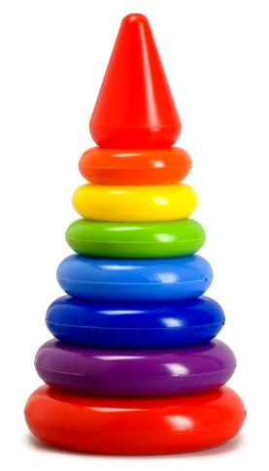
Игры на закрепление количественных представлений

Какая цифра убежала?
Материал. Карточки с цифрами от 0 до 20 (на каждого ребенка).
Дети играют парами. Педагог предлагает каждой паре разложить цифры по порядку от 0 до 10. Затем один ребенок закрывает глаза, а другой переставляет цифры в числовом ряду. Открыв глаза, ребенок отмечает, что изменилось в ряду. Если он отгадал, то становится ведущим. Игра продолжается.

Найди пару
Материал. Карточки с цифрами и карточки с кружками.
Дети делятся на две команды. У каждой команды свой стол. На одном столе лежат перевернутые карточки с цифрами, на другом — перевернутые карточки с кружками.
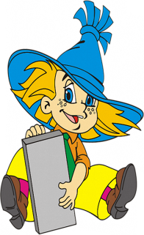
Дети бегают по комнате. По сигналу педагога они берут карточки со столов, и каждый отыскивает свою пару: ребенок, у которого на карточке цифра, ищет ребенка, у которого на карточке соответствующее количество кружков. Далее проверяют, все ли пары подобраны правильно. Карточки возвращаются на прежние места, и игра повторяется.
Назови число
Материал. Мяч.
С помощью считалки выбирают ведущего:
Дождик, дождик, поливай,
Будет хлеба каравай.
Будут булки, будут сушки,
Будут вкусные ватрушки.
Дети стоят в кругу. В центре круга — ведущий с мячом в руках. Он бросает одному из играющих мяч, называет любое число и дает задание:
«Уменьши число на один». Ребенок, поймавший мяч, дает ответ потом называет любое число и, бросая мяч другому играющему, дает задание: «Увеличь число на один». Если ребенок, поймавший мяч, ошибется, его поправляет кто-либо из детей в кругу или ведущий.

Чего не стало?
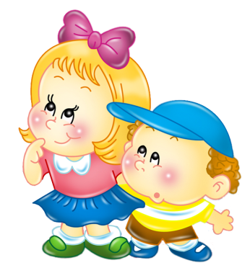
На столе в ряд расставлены 10 игрушек. Педагог предлагает детям пересчитать игрушки, запомнить их расположение и затем закрыть глаза, а сам в это время убирает две любые игрушки. После того как дети откроют глаза, задает им вопросы:
- Игрушек стало больше или меньше?
- Какие игрушки убрали?
- За какими игрушками они стояли?
- Какая игрушка была первой?
Игры на уточнение понятий о величине предметов

Скажи наоборот
Материал. Мяч.
Дети стоят в кругу. Педагог в центре круга. Он бросает мяч одному из детей и говорит, например: «Палка длинная, а карандаш...?» Ребенок, поймавший мяч, называет слово, противоположное по значению: «Короткий», — и бросает мяч педагогу. Вопросы:
- Пояс узкий, а шарф...?
- Юбка короткая, а платье...?
- У девочки волосы длинные, а у мальчика...?
- Дверь узкая, а окно...?
- Пальто длинное, а куртка...?
- Носки короткие, а гольфы...?
- Ветка тонкая, а дерево...?
- Дерево высокое, а куст...?
Усложнение. Задания могут давать друг другу дети.

Отгадай, что такое?
Дети стоят полукругом. Педагог говорит: «Я назову одно слово, а вы будете перечислять предметы, которые можно назвать вместе с этим словом. За каждый правильный ответ получите фишку».
- «Длинная...» — говорит педагог.
- «Дорога», — отвечает ребенок и получает фишку.
- «Платье, веревка, день, шуба...», — вспоминают дети.
За каждый правильный ответ дается фишка. Педагог называет следующее слово:
- «Широкая…»
- «Дорога, улица, речка, лента, мост» .
- «Высокий…»
- «Дом, дерево, столб, дядя Стёпа, жираф».
В конце игры дети подсчитывают фишки и определяют победителя.

Игры на расширение представлений о геометрических фигурах

Какая фигура спряталась?
Материал. Магнитная доска; геометрические фигуры (квадраты, прямоугольники, трапеции, ромбы, треугольники разной конфигурации, круги).
Дети рассматривают расположенные педагогом на магнитной доске геометрические фигуры. Запоминают, как расположены фигуры.
Педагог предлагает детям закрыть глаза и убирает 1—3 геометрические фигуры. Открыв глаза, ребята должны назвать как можно больше фигур, которые «спрятались».
Чтобы дети не повторяли ответы друг друга, педагог может выслушивать каждого ребенка отдельно. Выигрывает тот, кто назовет больше фигур. Он становится ведущим, и игра продолжается.
Усложнение. Можно изменить количество фигур на магнитной доске. Дети могут назвать не только фигуры, которые «спрятались», но и их цвет.

Сделай так, как я скажу
Материал. Наборы геометрических фигур; карточки с расположенными в определенном порядке в ряд геометрическими фигурами.
Дети играют парами, сидя за столами. Перед ними наборы геометрических фигур и по две карточки. На каждой карточке ряд из геометрических фигур, по-разному расположенных.
С помощью жеребьевки выбирается ведущий. Он берет карточку так, чтобы изображение на ней не видел партнер, и называет геометрические фигуры в ряду. Например: «Маленький зеленый кружок, рядом справа красный прямоугольник и т.д.» Его партнер раскладывает фигуры согласно инструкции.
После того, как ребенок разложит геометрические фигуры, дети вместе проверяют, правильно ли он выполнил задание.
Теперь ведущим будет тот, кто раскладывал геометрические фигуры. Он берет другую карточку и диктует, как надо раскладывать фигуры.

Назови предмет
Дети распределяются на две команды.
Одна команда называет предметы прямоугольной формы, другая — квадратной. За каждый названный предмет команда получает фишку.
В конце игры выясняется, сколько каждая команда набрала фишек.
Педагог спрашивает у детей: «Как можно выяснить, какая команда назвала больше предметов? (Это можно сделать без счета, путем попарного соотнесения групп предметов.) Сколько всего предметов четырехугольной формы было названо?»
В заключение можно спросить, какие еще фигуры четырехугольной формы дети знают (трапеция, ромб) и почему их можно назвать одним словом — четырехугольники? (У них четыре стороны и четыре угла.)

Узоры
Материал. Геометрические фигуры.
Дети играют парами, сидя за столом напротив друг друга.
Один ребенок создает цветочный узор из четырех фигур и показывает его своему партнеру. Тот должен посмотреть на узор в течение 10 секунд (после этого узор прикрывается листом бумаги) и воспроизвести его. Затем ребята сравнивают свои узоры. Если задание выполнено верно, дети меняются ролями.
Усложнение. Увеличить количество деталей или предложить детям объединиться и придумать общий узор.
Транспорт
Материал. Геометрические фигуры.
Дети играют парами, сидя за столом напротив друг друга.
По инструкции педагога каждый ребенок выкладывает машину из четырех квадратов и двух кругов. Затем педагог предлагает изменить вид машины так, чтобы изменилось ее назначение (легковой автомобиль превратить в грузовой), добавив геометрические фигуры.
Дети сравнивают свои машины, рассказывают друг другу, в чем заключены изменения конструкции, какой стала машина.

Игры на совершенствование ориентировки в пространстве

Наоборот
Материал. Мяч.
Дети стоят в кругу. В центре круга педагог с мячом. Он произносит любое слово и бросает кому-либо из детей мяч. Ребенок должен ответить словом, противоположным по смыслу. Например, педагог говорит: «Вверх». Ребенок отвечает: «Вниз» (направо — налево, вперед — назад, далеко — близко, внутри — снаружи, над — под и т.д.).
Усложнение. Можно называть не только наречия, но и прилагательные: далекий — близкий, верхний — нижний, правый — левый, глубокий — мелкий, дешевый — дорогой, высокий — низкий и т. д. Если ребенок затрудняется с ответом, дети хором помогают ему.

Что, где?
Материал. Мяч.
Дети стоят в кругу. В центре круга педагог с мячом. Он объясняет правила игры: «Я буду называть предметы, находящиеся в комнате. Тот из вас, кто поймает мяч, должен, используя слова слева, справа, впереди, позади, сказать, где этот предмет находится». Педагог бросает мяч ребенку и спрашивает: «Где стол?» Ребенок, поймавший мяч, отвечает: «Впереди меня» — и бросает мяч педагогу.
- Дверь от тебя? (Слева.)

Где правая, где левая?
Разделившись на две команды, дети выстраиваются в два ряда.
По сигналу педагога команды идут в противоположные стороны. По команде «Налево!» или «Направо!» поворачиваются в соответствующую сторону и останавливаются. Тот, кто ошибся, выходит из игры.
Игра продолжается.

Угадай, что?
Дети играют парами. Ребята в каждой паре договариваются, кто из них начнет игру. Первый ребенок придумывает рассказ-загадку, используя слова: за, между, около, рядом, внутри. Например: «Назови предмет. Он находится за твоей спиной, внутри шкафа, между двумя куклами».
Второй ребенок поворачивается и зрительно отыскивает предмет, а затем называет его. Роли меняются, и игра продолжается.

Фигуры высшего пилотажа
Материал. Голубой лист бумаги и кружок (самолет) (на каждого ребенка).
Перед каждым ребенком на столе голубой лист бумаги и кружок (самолет).
Педагог объясняет задание: «Вы, конечно, знаете о воздушных праздниках, в которых принимают участие летчики. Они показывают фигуры высшего пилотажа. И мы с вами будем сегодня летчиками. А самолетом станет кружок. Поставьте его на взлетное поле — голубой лист бумаги — внизу листа. Самолет быстро поднимается вверх, но резко падает вниз. Где находится самолет? (Внизу.) Теперь он летит в верхний правый угол. Где теперь находится самолет?» И так далее.

Игры на закрепление временных представлений

Части суток
Материал. Бумажные квадраты: желтый, красный, синий, черный; 4 обруча.
На полу на небольшом расстоянии один от другого лежат четыре обруча, внутри каждого обруча квадрат определенного цвета, обозначающий часть суток: желтый — утро, красный — день, синий — вечер, черный — ночь.
Педагог читает стихи, предлагает детям встать в обруч возле той части суток, которая была раньше (позже) той, о которой говорится в стихотворении.

Я пришел к тебе с приветом
Рассказать, что солнце встало.
Что оно горячим светом
По листам затрепетало.
А. Фет
Случится, в солнечный денек
Ты в лес уйдешь поглуше.
Присядь, попробуй на пенек,
Не торопись. Послушай.
Я. Аким
Ярко звезд мерцанье
В синеве небес,
Месяца сиянье
Падает на лес.
В. Никитин
Весело сияет месяц над селом,
Белый свет сверкает синим огоньком.
В.Никитин
После выполнения задания педагог предлагает детям ответить на вопросы:
- О какой части суток говорится в каждом стихотворении?
- Как можно назвать одним словом: утро, день, вечер, ночь? (сутки).
Игра проводится несколько раз с изменением задания.

Когда это бывает?
Материал. Мяч.
Дети стоят в кругу. Педагог спрашивает:
- Знаете ли вы, когда собирают овощи или фрукты?
- Когда бывает много желтых листьев?
- Когда появляются сосульки на крышах домов? И так далее.
А сейчас мы поиграем. Я бросаю мяч и называю время года, а тот, кто поймает мяч, отвечает, что бывает в это время года.
Например, педагог произносит: «Весна», а ребенок, поймавший мяч, отвечает: «Появились проталинки». Стоящие слева и справа от него ребята добавляют, что еще может быть в это время года: «День становится длиннее», «Птицы прилетают».
Мяч возвращается к педагогу, и игра продолжается.

Лови, бросай, дни недели называй
Материал. Карточки
Дети встают в круг. С помощью считалки выбирают ведущего:
Раз-два, раз-два, раз-два-три,
Вслед за мною говори.
В понедельник, вторник среду
В гости к бабушке поеду,
А в четверг и пятницу Дрожки к дому катятся,
За субботой — воскресенье,
В этот день дают печенье,
Раз-два, раз-два, раз-два-три,
Всю считалку повтори.
Ведущий бросает мяч и называет любой день недели: «Я начну, ты продолжай, дни недели называй — вторник». Ребенок, поймав мяч, называет три дня подряд: «Среда, четверг, пятница...» и бросает мяч со словами: «Я начну — ... (называет любой день недели)».
Игра продолжается.

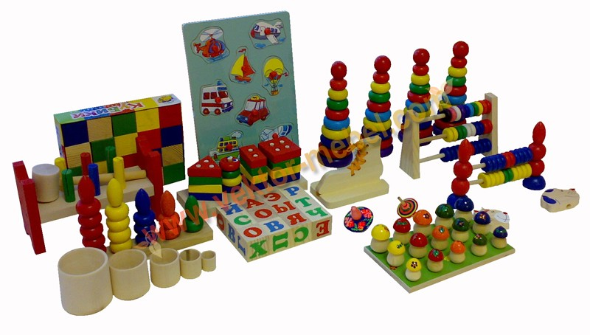

- Математические игры в детском саду.
- Игры на закрепление количественных представлений.
- Игры на уточнение понятий о величине предметов.
- Игры на расширение представлений о геометрических фигурах.
- Игры на совершенствование ориентировки в пространстве.
- Игры на закрепление временных представлений.
- Список литературы.
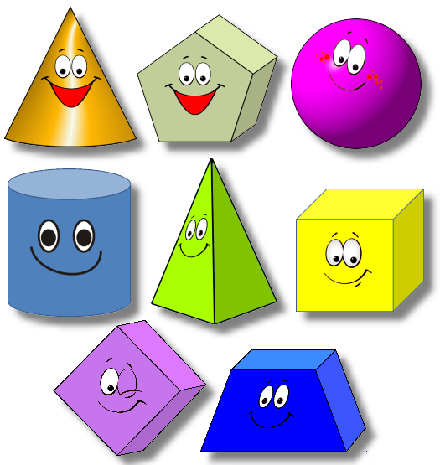
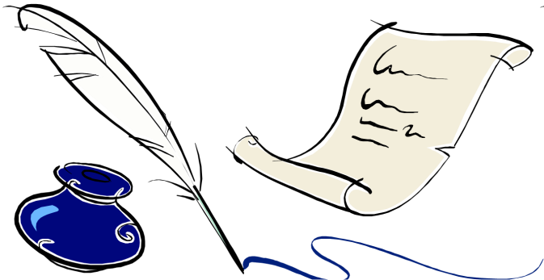

- Минкевич Л.В. Математика в детском саду. М: Издательство «Скрипторий 2003», 2010.
- Новикова В.П. Математические игры в детском саду и начальной школе М: «М.-Синтез», 2011.
- Михайлова З.А. Игровые занимательные задачи для дошкольников. М: «Просвещение», 1990.
- Барташникова И.А., Барташников А.А. Учись играя. Игры и тесты для детей 5-7 лет. Харьков: «Фолио», 1997.
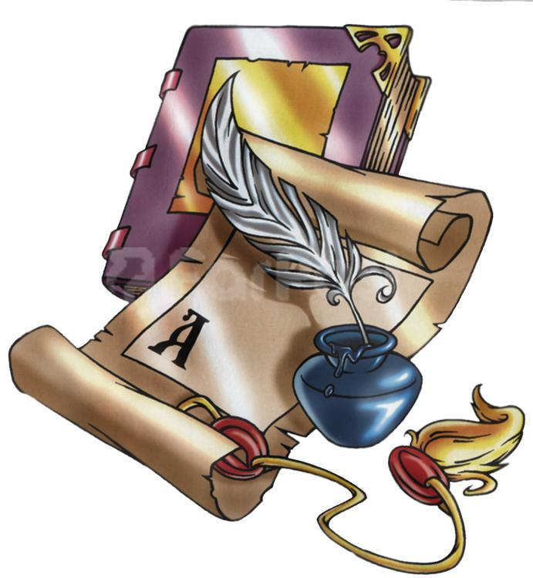

Составила воспитатель Земцова Г.Л.

